het verband tussen snelheid en gewicht aan een parachute

5 april 2019

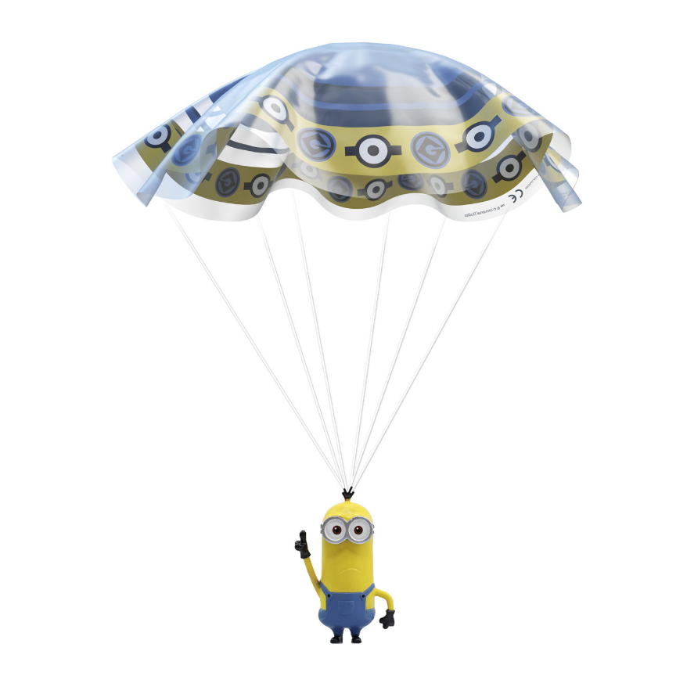

Kyra Leopold, Timo Brügemann (V6a)

OSG de Hogeberg

**Onderzoekvraag**

Wat is het verband tussen de snelheid en het gewicht wat je aan een parachute hangt?

**Hypothese**

Op het moment dat de daalsnelheid constant geworden is geldt de volgende vergelijking: $Fz=Fw$ Met behulp van de formule: $Fw= \frac{1}{2}*Cω*ρ*A*υ^{2}$ kan een andere formule worden herleid voor de daalsnelheid van een parachute. Omdat $Fz=Fw$ geldt ontstaat: $Fz= \frac{1}{2}*Cω*ρ*A*υ^{2}$

***Herleiden:***

$Fw= \frac{1}{2}*Cω*ρ*A*υ^{2}$ ( * 2)

$2* Fw= Cω*ρ*A*υ^{2}$ ( / $Cω*ρ*A$)

$\frac{2 Fw}{Cω*ρ*A}$ = $υ^{2}$

$υ$ = $\sqrt{\frac{2 Fw}{Cω*ρ*A} }$

Hierbij geldt:

v = snelheid in meter per seconde (m/s)

$Fz$ = totale gewicht van de parachute en wat eraan hangt (in kg) vermenigvuldigd met de valversnelling (gemiddeld 9,81 m/s2). Hieruit komt de zwaartekracht in Newton

ρ = [dichtheid](https://nl.wikipedia.org/wiki/Dichtheid_(natuurkunde)) van de lucht op de hoogte waar de parachute zich op dat moment bevindt.

$Cω=$ parachute weerstandscoëfficiënt (ongeveer 0,8 bij een parachute zonder gaten)

A = totaal oppervlak van de parachutedoek in m2

Er wordt een formule verkregen, die gebruikt kan worden bij een halvebol-vormige parachute. Het laat zien dat weerstand van een parachute tijdens de constante daalsnelheid gelijk is aan de aantrekkingskracht van de aarde, maar met een variabele voorwerp eraan in de vorm van gewichten.

**Benodigdheden**

- Stopwatch

- Plastic parachute (minion edition action)

- Gewichten van 10 en 50 gram

- Meetlint

***Opstelling***

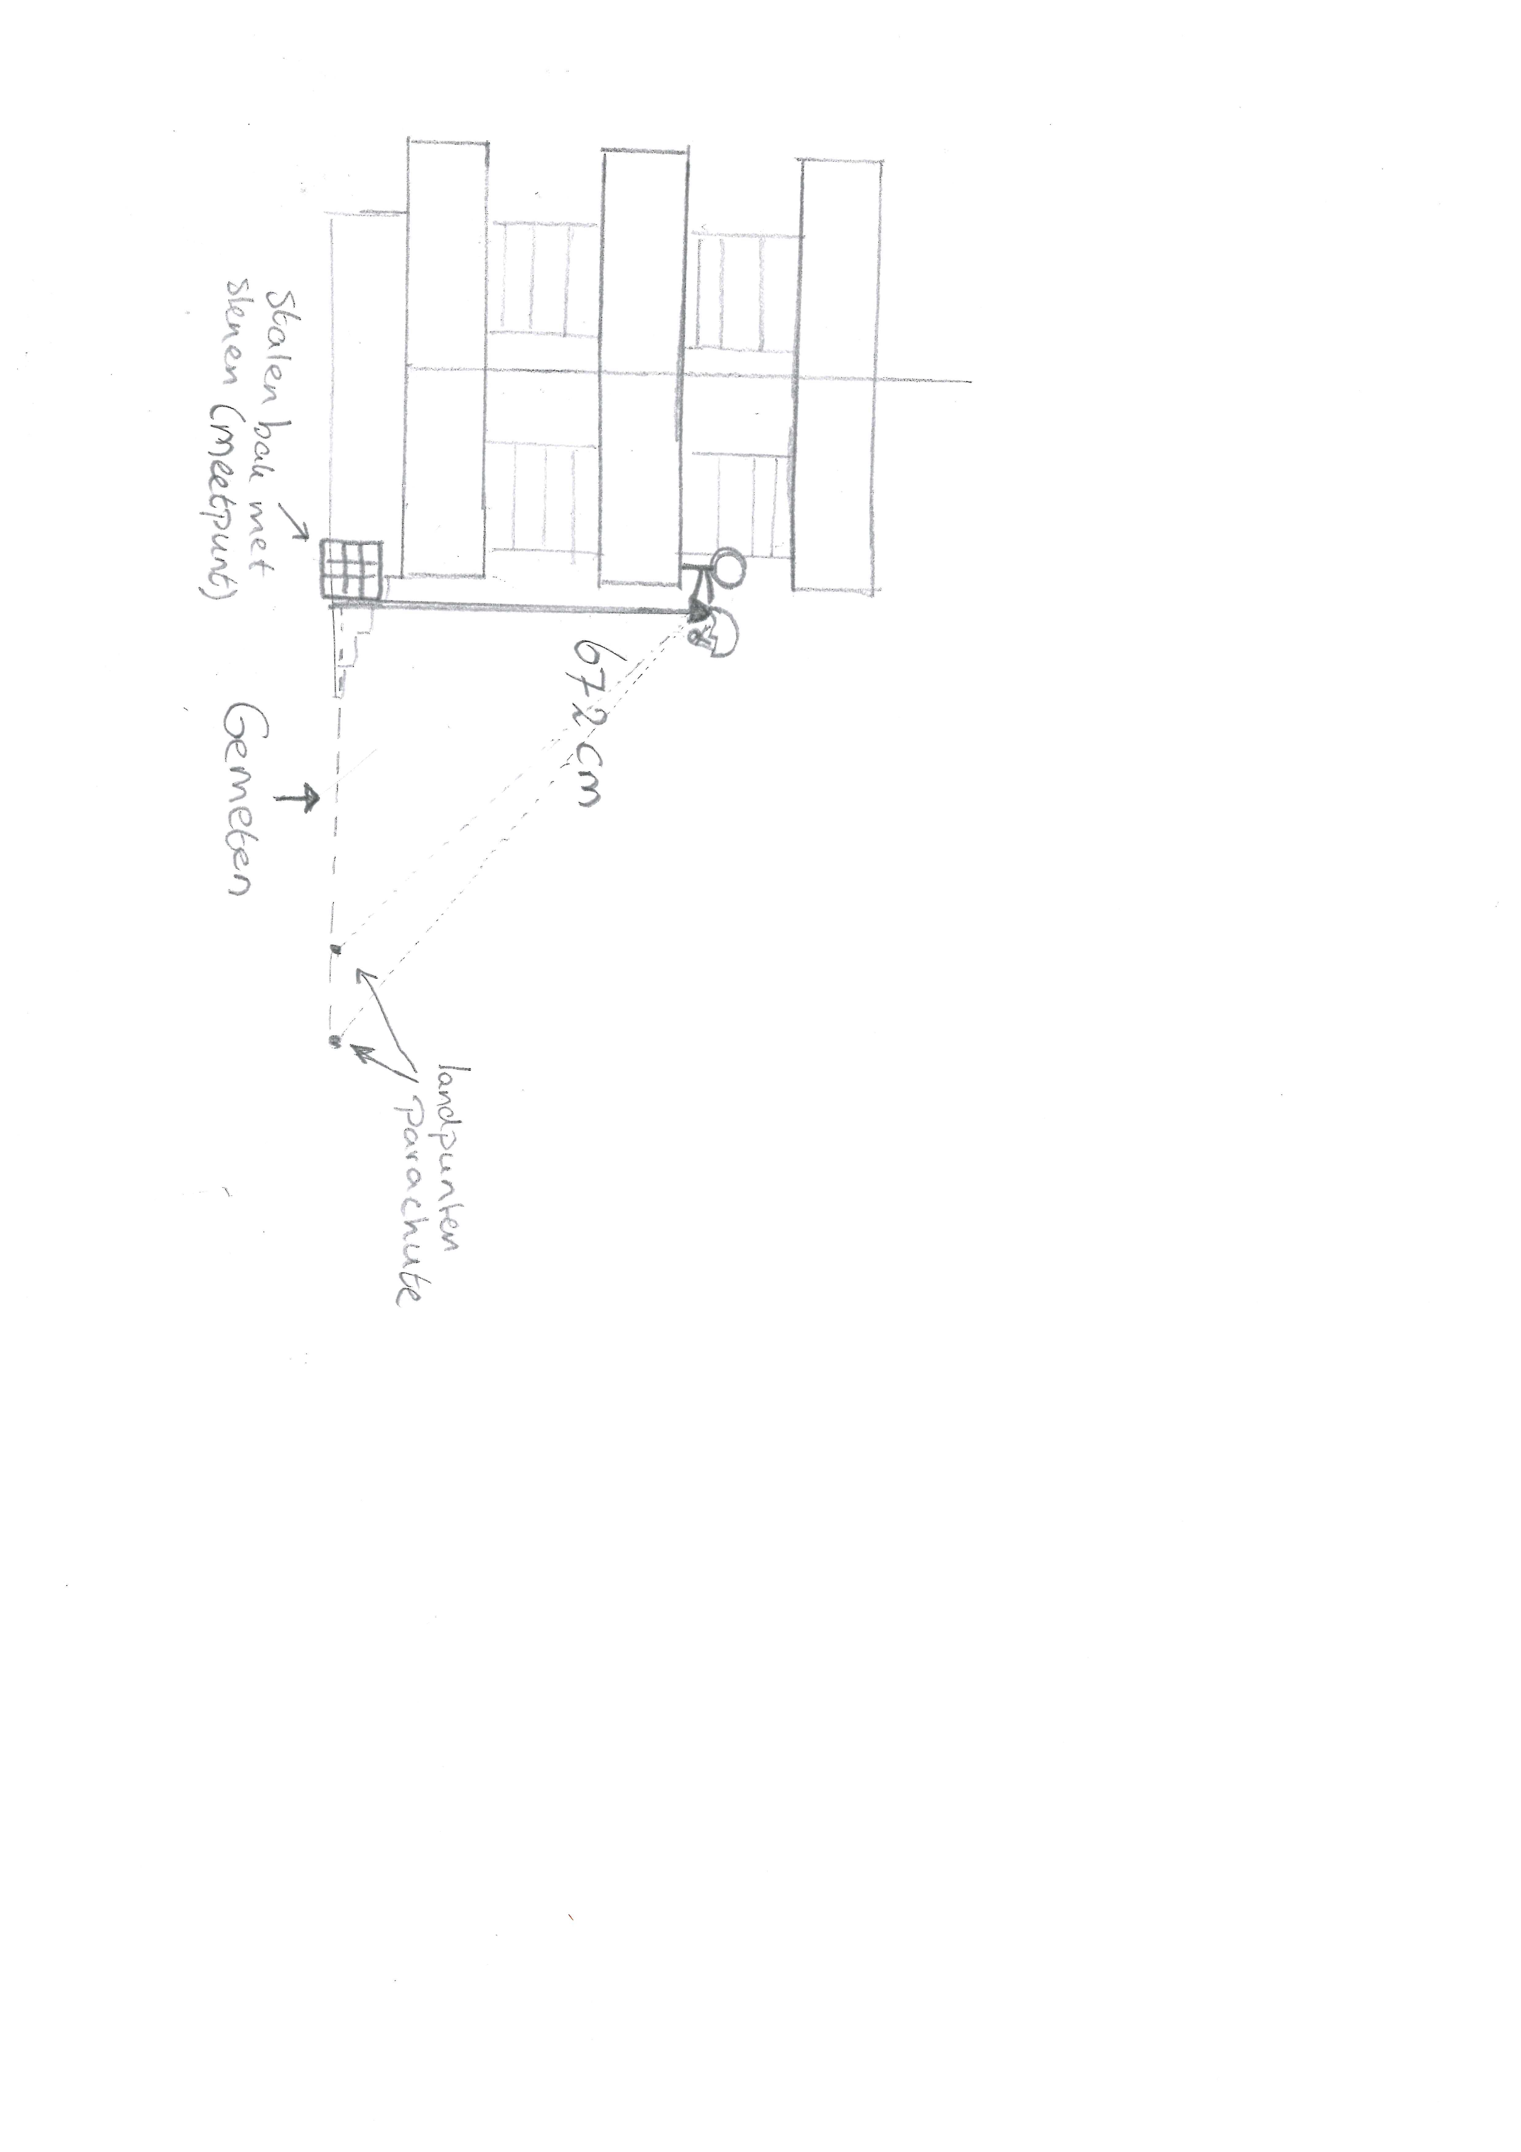

**Uitvoering**

We hebben verschillende hoogtes getest, maar om een goede hoogte te krijgen moesten we echt op de brandtrap buiten school gaan staan. Dit was omdat mensen het niet leuk vonden als ze bekogeld werden met minion parachutes met 100 gram eraan en omdat er te weinig bewegingstuimte was voor de parachute.

Echter hadden we hierdoor wel een extra factor die mee kan dragen aan meetfouten, namelijk de wind. Dit hebben we zo minimaal nodig gemaakt door te meten in de luwte op een dag (03-01-2019) waarbij er een maximale windkracht van 1 tot 2 stond. Ook kwam de wind vanaf de andere kant van school waardoor de wind voor het grootste deel beperkt was.

Omdat de parachute niet altijd helemaal rond was vanaf t=0 seconde zal hij niet horizontaal naar beneden vallen. Dit hebben we opgelost door de diagonale afstand te berekenen en deze mee te nemen in de totale berekening. Onder de brandtrap staat een metalen blok, deze staat precies zodat we vanaf boven de parachute hier konden loslaten. Hierdoor kreeg je een vast meetpunt waardoor de kans op verkeerd meten ook steeds kleiner werd.

De derde meetfout kan omdat de blokjes misschien niet precies 10 gram zouden zijn. Hier konden we geen oplossing voor bedenken.

De laatste meetfout is de tijdsregistratie. We hebben stopwatches gebruikt om te meten hoe lang de parachute valt. Om deze kans zo klein mogelijk te maken hebben we bij elke gram 3x gemeten.

***Gegevens***

|  |  |  |  |  |  |  |  |  |
| --- | --- | --- | --- | --- | --- | --- | --- | --- |
| hoogte (verticaal)in cm | horizontale lengte in cm | tijd in secondes | gewicht in gram | hoogte kwadraat in cm | horizontale lengte in cm | diagonale lengte in cm | snelheid in cm/s | snelheid in m/s |
| 672 | 465 | 4,74 | 10 | 451584 | 216225 | 817,1958 | 172,4042 | 1,724042 |
| 672 | 466 | 4,33 | 20 | 451584 | 217156 | 817,7652 | 188,8603 | 1,888603 |
| 672 | 269 | 3,56 | 30 | 451584 | 72361 | 723,8405 | 203,326 | 2,03326 |
| 672 | 275 | 2,73 | 40 | 451584 | 75625 | 726,0916 | 265,9676 | 2,659676 |
| 672 | 116 | 2,56 | 50 | 451584 | 13456 | 681,9384 | 266,3822 | 2,663822 |
| 672 | 279 | 2,99 | 60 | 451584 | 77841 | 727,616 | 243,3498 | 2,433498 |
| 672 | 84 | 2,32 | 70 | 451584 | 7056 | 677,2297 | 291,9093 | 2,919093 |
| 672 | 440 | 2,45 | 80 | 451584 | 193600 | 803,2335 | 327,8504 | 3,278504 |
| 672 | 137 | 2,21 | 90 | 451584 | 18769 | 685,8229 | 310,3271 | 3,103271 |
| 672 | 233 | 2,16 | 100 | 451584 | 54289 | 711,2475 | 329,2812 | 3,292812 |

Uit Excel bleek dat een lineair verband een ontzettend hoge kans had dat dit het echte verband zou zijn. Namelijk een R2 van 0,8951. (100% = 1,0). Dit klopte niet met de formule omdat daar een kwadraat in zit. Ook zou een snelheid niet oneindig door kunnen gaan in de buitenlucht op aarde dus we lieten Excel verder rekenen tot we uitkwamen bij de goede grafiek.

Bij deze expotentiele grafiek is de R2 het hoogste. Dit betekend dat met de gegevens de kans op deze grafiek het hoogste is dat deze goed is. Dit klopt ook met formule, omdat de versnelling hier uiteindelijk zal stoppen.

**Logboek**

|  |  |  |
| --- | --- | --- |
| **Datum** | **Wat gedaan?** | **Aantal uur** |
|  |  |  |
|  |  |  |
|  |  |  |
|  |  |  |
|  |  |  |
|  |  |  |
|  |  |  |